Тема: "Разработка приложения анализа и сравнения каналов сайта YouTube"

Адрес репозитория:   
<https://github.com/wedfvb/youtubers_kdz>  
  
Приложение позволяет хранить и редактировать список из данных о каналах сайта YouTube, с полями для отображения названия канала, количества подписчиков и просмотров на канале, а также жанра канала.  
Реализована сериализация и хранение данных в файле.

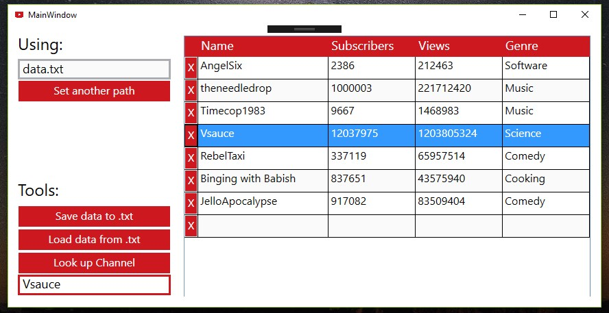

Классы: Класс основного окна, класс для канала, класс для всплывающего модального окна.

Использованные источники:

“Годные уроки по WPF и C#”, Александр Васильев, YouTube

“C# WPF UI Tutorials”, AngelSix, YouTube